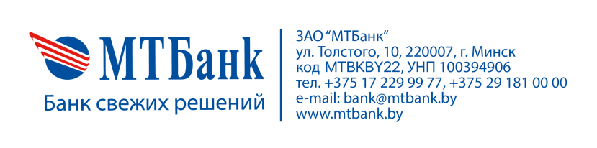 | Заявление на подключение (отключение) услуги «Информирование об операциях с использованием банковской платежной карточки»
 | ЦБУ № ___ РКЦ № ___ УРМ № ____
ЗАЯВЛЕНИЕ

От КЛИЕНТА (полное наименование организации или Ф.И.О. индивидуального предпринимателя):
УНП:

Просим подключить (отключить) услугу
«Информирование об операциях с использованием банковской платежной карточки»

по карточке № |  |  |  |  |  |  | * | * | * | * | * | *

№ договора корпоративной карточки

номер мобильного телефона Держателя | + | 3 | 7 | 5

подключить отключить

Подписанием настоящего заявления подтверждаем, что ознакомлены и согласны с содержанием и условиями Договора на оказание услуги «Информирование об операциях с использованием банковской платежной карточки» и Перечнем вознаграждений по операциям c клиентами и банками-корреспондентами ЗАО «МТБанк».

Руководитель (индивидуальный
предприниматель): |  |  |  | (подпись) |  |  |  | (Ф.И.О.)
 |  |  |  |  |  |  |  |  | « |  | » |  |  |  | 20 |  | г.

Заявление принял:__________________________________________________________________________________________

Отметки о проделанной работе:_______________________________________________________________________________
____________________________________________________________________________________________________________

